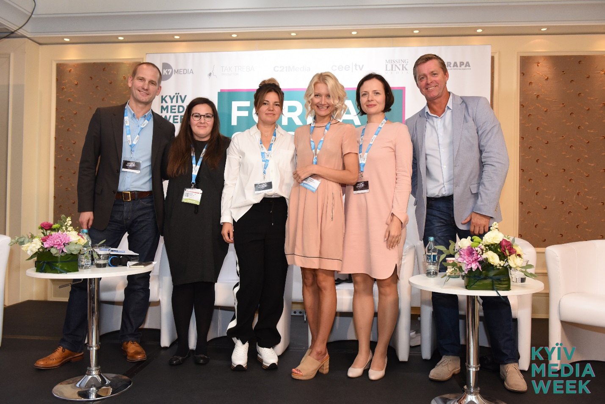
KYIV MEDIA WEEK – подводим итоги первого дня!

18 сентября стартовал VII международный медиафорум KYIV MEDIA WEEK 2017. В этом году организаторы KMW подготовили для всех гостей и участников беспрецедентное количество мероприятий, которые проходят в одном месте и в одно время.

Первый день KYIV MEDIA WEEK 2017 запомнился следующим:

FORMAT SHOW
Рейтинги телевизионных форматов. Прорывы и провалы 2017 года
18 сентября на однодневной конференции скрининге FORMAT SHOW, которая проходит в рамках международного медиафорума KYIV MEDIA WEEK 2017 состоялась презентация, посвященная самым знаковым телевизионным форматам 2017 года. Георгий Чакаров (Georgi R. Chakarov), генеральный директор болгарской компании CEETV, рассказал о проектах, которые действительно показали в этом году отличные рейтинги, а не просто часто импортировались. Среди них – американское шоу-викторина The Wall производства NBC, британское реалити First Dates и французское игровое шоу Guess My Age. Впрочем, Чакаров отмечает быстротечность популярности некоторых из них, в частности The Wall.
Зато есть проекты, созданные очень давно, но продолжающие бить все рекорды. К так называемым классическим шоу можно смело отнести придуманное в 1997 г. в Японии шоу Sasuke, более известное на международном рынке как Ninja Warrior – в настоящее время это шоу с самыми высокими рейтингами во Франции, Испании и Австралии.
Наибольшим разочарованием текущего года стало шоу Lost in Time. Ввиду сложных интерактивных элементов передачи, на ее запуск ушло порядка полутора лет, однако показатели смотрения премьерного выпуска проектов были далеки от желаемых. По мнению Чакарова, шоу попросту очень мало рекламировали.

Как придумать и защитить формат
Еще одним знаковым событием в рамках FORMAT SHOW 2017 стал доклад Яна Сэллинга (Jan Salling), сопредседателя правления FRAPA и генерального директора компании Missing Link Media (Дания). Ян Сэллинг (Jan Salling) представил доклад о том, как придумать и – что самое главное! – защитить формат от кражи. Сэллинг назвал 10 важных шагов, в частности необходимо:
1) предоставить доказательство, что вы придумали формат, и быть готовым к тому, чтобы защищать свои права на него;
2) записать идею, прежде чем показывать кому-либо;
3) сделать копирайт и/или создать домен, посвященный проекту;
4) зарегистрировать формат на FRAPA (стоит от 30 до 50 евро);
5) создать пилот или промо;
6) хранить идею в тайне, делиться только с теми, кто может купить, реализовать проект;
7) лицензировать формат;
8) продавать телеканалам;
9) сделать его узнаваемым за рубежом – создать хорошую библию формата для легкости адаптации за рубежом;
10) вкладывать в формат душу, представлять его со страстью, эмоционально. Также нужно четко изложить идею в промо, чтобы в нем была понятна суть проекта.

«Слуга народа» отправляется во Францию, Грецию и Корею
Формат украинского комедийного сериала «Слуга народа» был продан на территорию Греции, а опцион на формат – на территорию Франции. Об этом сообщила директор по продажам компании «Студия Квартал 95» Наталья Яковлева на международной конференции FORMAT SHOW, проходящей 18 сентября в рамках международного медиафорума KYIV MEDIA WEEK.
Напомним, международной дистрибуцией сериала «Слуги народа» занимается компания Eccho Rights (с главным офисом в Швеции). Как уточнили в пресс-службе «Квартала 95», формат сериала приобрел греческий телеканал Star Channel, а опцион на формат «Слуги народа» был приобретен французской компанией Elephant Story, входящей в группу Elephant le Group.
В качестве готового продукта сериал также отправился покорять Южную Корею, где выйдет в эфире телеканала HQ Plus уже в ноябре. Примечательно, что украинская комедия станет первым зарубежный контентом для этого канала.
Сериал «Слуга народа», второй сезон которого появится 23 октября на канале «1+1», завоевал признание зрителей в Украине и был продолжен в 2016 году полнометражным художественным фильмом «Слуга народа 2». Первый сезон сериала стал доступен для международной аудитории на платформе Netflix в середине нынешнего года.
Главный герой сериала «Слуга народа» Василий работает простым учителем в обычной украинской школе. Как и все в этом мире, он хотел бы оставить свой след в истории, но, в отличие от других, он готов действовать. Больше всего ему обидно наблюдать за тем, как страну с каждым годом охватывают коррупция и безнаказанность в целом. Чтобы изменить будущее, он решает пойти в президенты.

Украинский общественный вещатель и компания China Radio International подписали соглашение о сотрудничестве

Во время стартовавшего сегодня, 18 сентября, в столице Украины международного медиафорума KYIV MEDIA WEEK прошел круглый стол, посвященный перспективам развития и сотрудничества контент-индустрий Украины и Китая. На мероприятии, проводимом при поддержке Национального совета Украины по вопросам телевидения и радиовещания и Посольства Китайской Народной Республики в Украине, подписано соглашение о сотрудничестве между Национальной общественной телерадиокомпанией Украины (НОТУ) и Международным радио Китая (China Radio International, CRI).
Документ подписали Тянь Юйхун (Tian Yuhong), заместитель генерального директора CRI, и Зураб Аласания, глава правления НОТУ. «Мы начинаем сотрудничать с Международным китайским радио, в частности с проектами Китайского театра, позже будем максимально расширять линейку контента китайского производства. Также планируем предоставлять китайской стороне и украинский контент», – рассказал Аласания.
Член Национального совета Украины по вопросам телевидения и радиовещания Валентин Коваль отметил, что надеется, что подписание данного договора станет началом не только сотрудничества с Национальной общественной телерадиокомпанией, но и со всем телевидением Украины.

C пиратством бороться можно! Причем успешно и эффективно

В Украине на сегодняшний день можно достаточно эффективно в пределах действующего законодательного поля бороться с видеопиратством. О том, как это делать и на что обратить особое внимание, владельцы бизнесов, топ-менеджеры, юристы украинских и международных компаний дискутировали 18 сентября в рамках KYIV MEDIA WEEK 2017 на
конференции для правообладателей, организованной инициативой «Чистое небо».
Сегодня существуют способы борьбы с нелегальным контентом, размещенным не только на территории Украины, но и за пределами страны, т. к. владельцы хостингов идут на сотрудничество с правообладателями. В свою очередь, киберполиция Украины развивает методы борьбы с пиратством, предоставляя правообладателям новые решения. Правообладатели же, преодолев «психологический» барьер подачи первого иска на нарушение прав в интернете, активнее и результативнее защищают свой контент. И для этого в настоящее время уже не требуется большой штат, поскольку достаточно успешно на этом поле работает незаурядный софт.
В ходе конференции вниманию участников были представлены законные процедуры блокировки нелегального контента и схемы взаимодействия с ресурсами, нарушающими авторские права. Заместитель генерального директора по правовым вопросам «1+1 Медиа» Вячеслав Миенко уверен, что пираты всегда будут более гибкими в отличие самих правообладателей. Но усложнить жизнь пиратам можно основательно. Например, если подавать иск по каждой позиции отдельно, то нарушителю придется платить штраф по каждой позиции.

Четыре проекта украинских полнометражных документальных лент приняли участие в питчинге B2B DOC
Проекты нескольких новых украинских полнометражных картин были успешно представлены в рамках B2B Doc CoProduction Meetings, прошедшего 18 сентября на KYIV MEDIA WEEK 2017.
Так, международное жюри в составе Терезы Свадощовой (представителя документального кино Ji.hlava International Documentary Film Festival, Чехия), Кристыны Балабан (координатор международной программы Ex Oriente Film, Чехия), Аурелиан Ники (продюсер компании Kinetoscop, арт-директор международного фестиваля документальных фильмов Buzz CEE, Румыния), Карла Понтус Йуртэна (Svenska Filmstudion, Швеция), Йохана Сэта (Indio, Швеция), Александара Говендарицы ( представитель сейлз-компании Syndicado, Канада), Анны Ференс (TVP1, Польша) и Кенана Алиева (Current Times TV, Чехия) отметили фестивальный потенциал проектов «Тато мамин брат» (My father is my mother`s brother) режиссера Вадима Илькова и продюсера Дарьи Бассель (о киевском художнике и музыканте Анатолии, воспитывающем маленькую дочь своей сестры имеющей психические особенности), Underwater режисера Оксаны Казьминой и продюсера Юлии Сердюковой, о киевской художнице Анти Гонне, «Бес» режиссера Егора Трояновского и продюсера Ольги Бесхмельницыной об отце, ищущем своего сына, ушедшего воевать на Восток Украины и Roses режиссера Ирэны Стеценко, продюсера Дениса Воронцова об украинском фрик-кабаре Dakh Daughters.
В частности, Анна Ференс проявила заинтересованность в проекте Ирэны Стеценко и отметила его потенциал телевизионной дистрибуции. В этом ее поддержал и представитель компании Indio Йоган Сэт. Создателям остальных картин профессиональное жюри посоветовало искать дистрибуторов уже после фестивального проката.
Кроме украинских фильмов, в мероприятии принимали участие белорусский проект Mein Deutschland режиссера Александр Свищенкова о пожилом русскоязычном немце, грузинская работа о молодой сталинистке режиссера и продюсера Кетеван Нозадзе Stalin Today, работа Satanic Girls: Women on the Move продюсера Анны Херза Тыдлытатовой о воссоединении чешской женской музыкальной группы после смерти одной из участниц, а также два армянских проекта - Mel продюсера Аревик Аванесян и Deminers режиссера Сильвы Хнканосян (о женской группе волонтеров, которая занимается поиском активных мин после войны в Югославии).
Особого внимания удостоился проект Mel, шведские коллеги сразу предложили свое участие в качестве копродюсеров.
B2B Doc (Baltic to Black Sea Documentary Network) – это международная платформа, инициированная шведскими кинематографистами, по развитию сотрудничества между документалистами Швеции, Финляндии, Эстонии, Латвии, Литвы, Беларуси, Украины, Молдовы, Грузии и Армении. B2B Doc создает сеть контактов между кинематографистами с целью развития и реализации совместных проектов с большим международным потенциалом. Путем проведения семинаров, мастерских и тренингов по питчингам для участников платформы B2B Doc предоставляет поддержку в развитии отобранных проектов, обеспечивая им возможность участвовать в конкуренции за финансирование на европейском рынке кинопроизводства. Кроме того, B2B Doc предоставляет финансовую поддержку проектов на ранней стадии развития и предоставляет гранты на поездки для участия в питчингах, фестивалях и форумах по совместному производству.

Все фотографии с KMW вы можете найти по ссылке: http://bit.ly/Photos_KMW_2017
Тексты тут. Ознакомиться с дальнейшей программой KMW 2017 можно тут
С уважением,
Елена Кальная, 067 95-95-016

